Kính thưa quí bạn
Hôm nay xin đến cùng các bạn câu chuyện thường ngày, hướng dẫn download movie từ Internet dễ dàng như “ăn cơm sườn”, câu chuyện đổ xăng và xe điện (phần thứ hai).
1. Video hướng dẫn download movie từ Internet (tiếp theo cái video hướng dẫn download nhạc từ YouTube hôm qua)
2. Dược Sĩ Trần Trọng Phu nói thêm về chuyện đổ xăng quá đầy làm hư máy xe. Câu chuyện Tôi có nên tắt động cơ khi đổ xăng không?
3. Một bản tin hôm nay: Xe điện Tesla tự động thắng khẩn cấp đã cứu mạng một người.
4. Góc đố vui và lời giải
HCD 18-Mar-2024 .
Nếu các bạn không thấy hình chỉ thấy cái khung trống không hình, thì nên dọc Microsoft Word attached.


Kính thưa các bạn chuyện download nhạc hay video để bỏ vào máy tablet hay cell phone (hoặc TV) để xem là điểu nhiều người muốn làm. Tuy nhiên nhiều nơi trong Internet có video hay lại làm khó chỉ cho xem mà không cho download. Với YouTube muốn download phải trả tiền hàng tháng.
Ở đây tôi bày các bạn cách download dễ dàng (chịu khó tập chút xíu) bất cứ cái movie hay video nào.
Huong dan download movie trong Internet .mp4 < == click để xem (right click để download)
Những hướng dẫn nầy YouTube kị lắm, tôi bỏ vào YouTube nó sẽ la laneg và xóa ngay. Do đó các bạn cần thì save cái video nầy về để dành.
Video hướng dẫn download âm thanh (nhạc) từ YouTube rất dễ
Huong dan download audio tu Youtube.mp4 < == click hay download


From: Phu Tran <t.phu385@
Sent: Sunday, March 17, 2024 9:27 CH
Subject: Re: [quanvenduong] FW: Download nhac tu YouTube, chuyen do xang xe, goc do vui va loi giai
(tôi để nguyên layout email nầy, chữ đen)
Thưa các bạn,
Đôi khi đổ săng cho xe, nửa chừng chỉ cón lối vài $ nữa đủ cho số tiền mình trả trước ở quầy hàng thì vòi săng ngừng báo đã đầy bình.
- Trở vào quầy hàng để lấy lại vài $ đó thí mất công.
- Bỏ thì uổng phí, nên mình ráng kéo vòi săng lên 1 chút rồi đổ tiếp cho thật đầy bình.
Thật ra làm như thế là Overfilled bình săng, rất có hại
Bình chứa săng cho xe nào cũng có hệ thống EVAP system (Evaporative emission control system) để cho an toàn phòng ngừa khi trời nóng săng bốc hơi.
Overfill làm cho system nầy không hoạt động có thể lead hơi săng làm độc hại môi trường hay gây cháy nổ.
Còn chuyện nữa là khi đi check smog cho xe, nếu EVAP syst bị hư thì thường đèn check engine bật cháy hoặc sẽ bị failed về EVAP .
- Xe quá củ thì DMV cho qua
- Xe đời mới thì phải mang đi sửa lối $250 đến $1500 tùy loại xe.
Vắn tắt để các bạn phòng ngừa, muốn hiểu rõ thêm tại sao ? hay khi lỡ bị overfilled thì làm sao?.........xin các bạn xem thêm trên internet.
Vào Yahoo hay Google Đánh vài chữ OVERFILLED GAS TANK sẽ thấy Anh nói rõ ràng và đầy đủ hơn.
PHU
HCD: Cám ơn anh Phu.
Thưa các bạn bên trên là phần góp ý của Dược Sĩ Trần Trọng Phu. Anh Phu cũng rành về máy móc xe hơi. Anh nói cũng đúng nhưng chuyện overfilled ít khi xảy ra, các bạn nhớ coi trong vài năm nay khi đổ xăng các bạn có khi nào đổ xăng đến tràn ra không. Xin viết chữ đen từ đây.
Cái vòi đổ xăng có đặc tính là khi rút ra khỏi bình xăng một vài phân là nó không chảy, phải đẩy sát vào bình xăng nó mới mở cho xăng chảy ra. Nếu các bạn không nhận thấy điều nầy thì lần đổ xăng tới các bạn để ý thử coi sao. Không đẩy sát vòi đổ xăng vào bình xăng thì xăng không chảy ra.
Cho là có những vòi đổ xăng trục trặc đi thì chuyện đổ tràn xăng ra ngoài cũng cũng hiếm lắm.
==
Cái nắp bình xăng rất đặc biệt, nếu nó hư phần EVAP thì đèn check engine sẽ bật cháy. Nên nhớ là đẻn check engine cháy không có nghĩa rõ ràng chi hết, nó báo cả chục thứ trục trặc chớ không riêng chi nắp bình xăng.
Các bạn mang tới tiệm thì tốn công thợ nữa giờ hay một giờ để tìm bịnh, cũng phải mất một hai trăm.
Đây là cái mánh:
Nếu đèn cháy vì nắp bình xăng thì hãy tới tiệm bán đồ part xe hơi mua cái nắp bình xăng mới, vài chục. Về nhà thay nắp mới và reset đèn check engine, vậy là xong. Nếu không biết reset đèn check engine thì các bạn mở giây bình ra (mở phía cực âm) xong một phút sau gắn lại. Đèn sẽ tắt, đở tốn vài trăm đô..
Xe điện, nhất là xe Tesla thì sensor nằm khắp nơi, hư món gì nó hiện trên màn ảnh chỉ ngang boong món đó không có kiểu mơ hồ đèn check engine bật cháy.
--
Nói thêm:Bài hôm qua nói đủ đầy bình xăng có khi làm hư máy xe hư ướt bugi (nói bá láp, nhiều nơi trong Internet hùa nhau).
Tại sao?
Thưa cái bình xăng nằm dưới sàn xe, có ống dẫn xăng đưa vào carburateur nằm ở máy xe gần nơi “intacke”. Cái máy xe nằm cao hơn bình xăng. Xăng không tự động chảy từ bình vào máy được. Trong bình xăng có cái máy bơm điện bằng nấm tay, cái máy bơm nầy được điều khiển bằng computer cho nên dù bình xăng đầy tràn hay cạn còn một vài lít đi nữa thì lượng xăng bơm vào cũng y chang nhau.
Vậy thì tại sao bình xăng đầy tràn thì hư máy xe? Cái “logic” ở đâu hay do có tình gạt thiên hạ lấy tiền.
=====ooOoo=====
Nhân đây tôi lấy từ trong một forum câu chuyện liên hệ tới xe để các bạn đọc chơi

Tôi có nên tắt động cơ khi đổ xăng không?
Mcleodproducts
Tư vấn kinh doanh | Dịch vụ tiếp thị kỹ thuật số | IT Guru8mo
Tôi có nên tắt động cơ khi đổ xăng không?
(chữ đen là của tác giả viết bài, tôi chua thêm chữ tím cho bà con trong nước dễ hiểu)
Trong bài viết này, chúng tôi sẽ thảo luận về tầm quan trọng của việc tắt động cơ trong khi đổ xăng, những rủi ro tiềm ẩn liên quan khi để máy xe chạy.

Đầu tiên và quan trọng nhất, tắt động cơ của bạn trong khi đổ xăng (thưa bà con trong nước hiểu: đổ xăng là “tiếp nhiên liệu” đó, e bà con đọc không hiểu đổ xăng là gì) là rất quan trọng vì lý do an toàn.
1. Xăng rất dễ cháy, và bất kỳ tia lửa hoặc ngọn lửa mở nào cũng có thể dẫn đến cháy nổ. Mặc dù để máy chạy khi đổ xăng (tức là =trong “quá trình tiếp nhiên liệu”) mà gần như không thấy tai nạn nào gây hỏa hoạn trong nhiều năm nay.

2. Ngoài ra, tắt máy xe cũng làm giảm nguy xe di chuyển đột ngột. Nếu người tài xế còn ngồi, người khác đổ xăng (full service) có khi tài xế sơ ý vô số nhấn bàn đạp ga gây tai nạn .

3. Một lý do khác để tắt động cơ là để giảm phát ra khói (độc). Mặc dù các trạm xăng được xây (trong nước nói=thiết kế) để khói bay ra an toàn, nhưng tốt nhất bạn vẫn nên giúp người khác ít thở khói xe càng nhiều càng tốt.

4. Tắt động cơ trong khi đổ xăng còn là một chuyện lịch sự. Trạm xăng có thể là nơi ồn ào, và gây thêm tiếng ồn cho người khác có khi không nên.

Có thể có một số tranh luận chống lại việc tắt động cơ trong khi đổ xăng, chẳng hạn như sự bất tiện khi khởi động lại động cơ hoặc lo ngại về sự hao mòn trên động cơ khởi động. Khởi động lại động cơ chỉ mất vài giây và không gây hao mòn đáng kể cho động cơ khởi động. Hơn nữa, những rủi ro an toàn liên quan đến việc để động cơ chạy vượt xa bất kỳ sự bất tiện nhỏ hoặc mối quan tâm hao mòn nào.

Tóm lại, bạn nên tắt động cơ trong khi đổ xăng cho an toàn tránh cháy nổ do tia lửa hoặc ngọn lửa mở.
Đây là phần ghóp ý của người khác trong phố rùm nầy
Peter Wardle
Ở Anh, luật buộc tắt máy khi xe đứng yên. Ngoài ra, tắt máy thì sẽ có ít nguy cơ ai đó nhảy vào lái xe với xe của bạn chạy mất.

Donald S Brant Jr
Ở nhiều vùng ở Hoa Kỳ, việc tắt động cơ trong khi đổ xăng cũng là một yêu cầu của luật pháp.
Armis Cruz
Tôi đã lái xe, trong 60 năm qua, chưa bao giờ nghe, hoặc là chứng kiến, bất kỳ vụ nổ cháy liên quan đến việc để động cơ đang chạy trong khi đổ xăng. Những gì tôi đã chứng kiến là những đứa trẻ nhỏ đáng thương hoặc những người nhân viên cây xăng ăn mặc đồng phục đã đổ mồ hôi dưới thời tiết 35 độ C đứng đổ xăng cho khách.
Ben Dobrick
Là một người đã nhìn thấy, đã nghiên cứu về đổ xăng cho một chiếc xe có động cơ đang chạy. Tôi không có gì xảy ra. Bạn có thể đổ xăng tốt mà không cần tắt xe.

Bryan Keil
Đó chỉ là điều tốt để tắt xe khi dừng lại bất cứ nơi nào. Tôi thấy rất nhiều xe dừng lại ở tiệm cà phê tại Circle K vào buổi sáng vẫn để máy chạy làm là lãng phí nhiên liệu.
Việc đổ xăng dường như là một “quá trình vất vã” đến nỗi bây giờ tôi thấy vui vui khi tôi lái một chiếc xe điện. Đi đến trạm xăng dường như lãng phí thời gian. Chắc chắn là tôi phải mất 20 phút để charge battery sau mỗi 3 giờ chạy xe trên đường, nhưng điều đó hiếm khi xảy ra, trừ lúc tôi lái xe điện đi chơi xa. Ít vất vả và tốn thì giờ so với 50 chuyến đi đến trạm xăng sắp hàng chờ đổ xăng trong 1 năm.
Kết luận: Có lẽ nên tắt máy xe khi đổ xăng. Nhớ có tin mới đây nói một bà đến trạm xăng đậu xe kế cây xăng, bước xuống không tắt máy, một kẻ gian nhảy lên lái xe đi mất. Kẹt là băng sau xe có đứa con nhỏ xíu, và cái bóp có giấy tờ và tiền. May là ít giờ sau cảnh sát gặp chiếc xe bỏ ở lề đường, đứa trè còn trong đó.
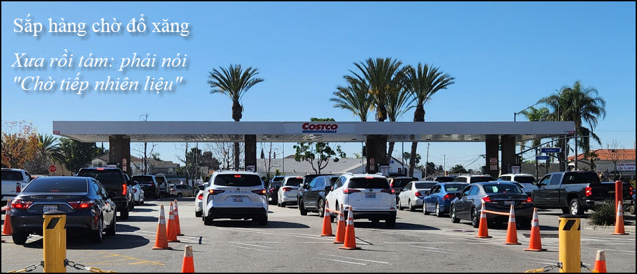

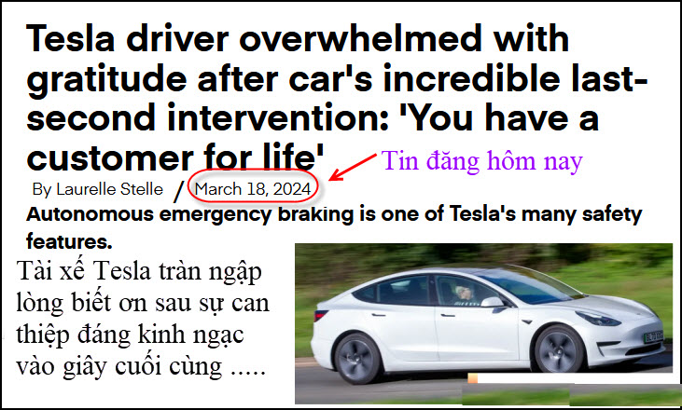
Nguồn tin và chi tiết: https://www.thecooldown.com/green-home/tesla-model-3-highway-accident-reddit/
HCD tóm tắt bản tin :
Tự động thắng khẩn cấp là một trong nhiều tính năng an toàn của Tesla.
Một Redditor run rẩy đã post trên r/teslamotors để chia sẻ câu chuyện chiếc xe Tesla đã cứu anh ra sao.
Anh nói trong bài tựa: “Hôm nay Model 3 đã cứu mạng tôi.
Theo Redditor, Anh đang lái xe về nhà trên high way đông nghẹt xe cộ, gần như xe chạy từ tất. Anh muốn chuyển lane nhưng số lượng xe quá đông nên rất khó khăn. Anh nói: “nhiều xe đang chạy tới và hầu như không có khoảng trống giữa chúng”.

Ngay khi nhìn thấy một khoảng trống: "Tôi nhìn thấy một khoảng trống khá lớn trong xe và quyết định chuyển lane thật nhanh. Vì vậy, tôi nhấn mạnh chân ga."
Tuy nhiên, chiếc xe của Anh đã không phản ứng. Anh nói: “Xe di chuyển được khoảng 2 feet rồi dừng lại. Không có cảnh báo hay tiếng bíp nào cả, nó chỉ dừng lại”.
Việc dừng đột ngột đó là cách Model 3 cứu mạng Redditor.
Anh viết: “Trong một giây tôi đã nghĩ đó điều kỳ lạ”. “nhưng tôi nhìn thấy bên trái có một chiếc xe đã lao vào lane đường mà tôi đang nhập vào với tốc độ rất nhanh trước tôi một tíc tắc. Chiếc xe Tesla đã ngăn không cho tôi tăng tốc độ nên tôi không thể nhập vào. Nhờ vậy tôi không bị một chiếc SUV cỡ lớn tông vào với tốc độ 70 dặm một giờ."

Thắng khẩn cấp tự động là một trong nhiều tính năng an toàn của Tesla. Những chiếc xe tiên tiến của hãng được trang bị hệ thống tránh những chiếc xe chung quanh đến gần và dừng nó tự dừng xe trước khi va chạm. Tính năng này giúp loại bỏ lỗi của người lái, một trong những nguyên nhân chính gây ra tai nạn.
Những người bình luận rất hào hứng với câu chuyện. "Bạn có đoạn phim dashcam không? Điều đó thật tuyệt khi xem", một người dùng nói.
"Lúc đó không lưu lại vì quá rung động, nhưng để tôi xem", người đăng ban đầu trả lời.

Những người bình luận khác đã chia sẻ những câu chuyện về xe Tesla của chính Anh, từ những vụ suýt va chạm đáng tiếc cho đến việc trợ giúp đỗ xe đơn giản hàng ngày. "Chiếc Tesla của tôi đã ngăn tôi va vào tường gara khi đỗ xe khoảng 5 phút trước. Tôi thích điều đó", một người dùng nói.

Anh nói: “Cảm ơn Tesla; bạn có một khách hàng trọn đời”.
HCD: Tôi cũng được biết có lần một chiếc Tesla bị một chiếc xe chạy bên trái sang lane nhanh « cúp » ngang đầu xe, tài xế Tesla không phản ứng kịp, chiếc tự động thắng một cái đùng, không biết loại thắng của nó ra sao (điện ? hay khí nén ?) mà nó thắng cái rầm y như đụng vào vật gì xe khựng lại tức thì, không gây tai nạn.

=====ooOoo=====

From: Hoai Vu <hoai.hvu@
Sent: Wednesday, March 13, 2024 11:01 CH
Subject: Bài toán SAT
( trích - >)
Câu đố vui: Câu hỏi S.A.T dưới đây sai. Hãy giải thích sai ở đâu?
The radius of circle A is 1/3 of the radius of circle B. Circle A rolls around circle B one trip back to its starting point. How many times will circle A revolve in total?
Khoanh một trong 5 trị số dưới:
A. 3/2 B. 3 C. 6 D. 9/2 E. 9
(< - hết trích)
Kính thưa anh Đẳng,
Tuần này hãy còn bận rất nhiều việc trong sở, có ngày phải làm 9-10 tiếng, nhưng đọc email của anh thấy có bài toán SAT hay quá nên ngứa tay. Câu trả lời đúng là 4 vòng (không có trong 5 sự lựa cAnhn trong đầu bài), và lời giải thích cũng đơn giản lắm chứ không khó khăn gì hết. Trước hết, phản ứng tự nhiên khi đọc qua bài toán thì ta nghĩ là số vòng quay của vòng tròn A = bán kính B/bán kính A = 3. Tuy nhiên, nếu nghĩ xa hơn thì chính việc xoay vòng A quanh vòng B mà không trượt (without slipping) đã tự nó sinh ra thêm một vòng quay nữa cho vòng tròn A, bất kể bán kính của vòng tròn B là bao nhiêu. Do đó, đáp số phải là 1 + bán kính B/bán kính A = 1 + 3 = 4. Xin xem hình dưới đây.
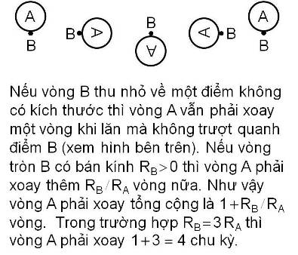
Kính anh,
Hoài
HCD: Cám ơn anh Hoài. Hay quá.

From: Chuan Tran <tranchuan579@
Date: March 16, 2024 at 3:57:58 PM PDT
Subject: Re: [NUOCVIET-TUDO] FW: Download nhac tu YouTube, chuyen do xang xe, goc do vui va loi giai
Đố vui:
Cảm ơn anh Đẳng và anh Hoài cho nghĩ nát óc nhưng cũng vui.
Bài vòng tròn lăn quanh vòng tròn lớn,anh Hoài giả sử vòng tròn lớn là 1 chấm,tui nghĩ có cái gì không thông vì đây là giới hạn Rb=0,vòng tròn không lăn nữa chỉ quay quanh 1 chấm.Giả sử Rb=1/2 Ra thì sao?hay Rb=1/3Ra….Rb=1/nRa…Ta có the áp dụng tương đối tính:vòng này lăn quanh vòng kia=vòng kia lăn quanh vòng này.Cuối cùng đáp số của bài:Ra/Rb=3
Sent from my iPad
HCD: Cám ơn anh Chuan
=====ooOoo===

Nhân tiện:
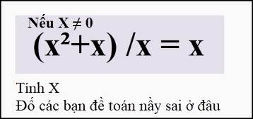

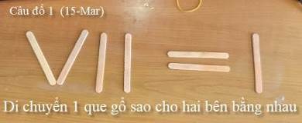

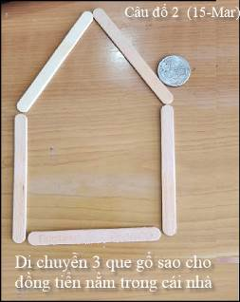

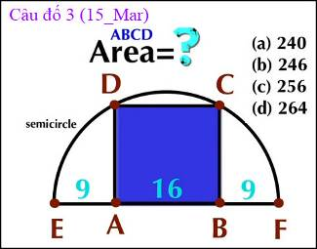
Tính nhẩm diện tích hình chữ nhận xanh được không ?

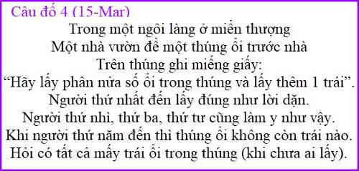
From: Hoai Vu <hoai.hvu@
Sent: Saturday, March 16, 2024 9:55 CH
Subject: Lời giải mấy câu đố

Kính gửi anh Đẳng,
Cám ơn anh giải thích về chuyện đổ xăng quá tay. Em nhớ hồi mới qua Mỹ vào năm 1979 thì xe còn dùng carburetor và distributor cap, chưa có fuel injection như bây giờ. Hoặc giả hồi đó nếu đã có fuel injection thì mình cũng không có tiền mua nên không biết. Loại xe cổ lỗ sĩ đó dễ sửa chữa hơn fuel injector như bây giờ. Dạo đó có anh bạn chuyên sửa xe ở nhà, cần gì chạy qua hỏi. Anh ta biết sửa xe từ hồi còn ở Việt Nam, lúc mà đồ phụ tùng còn khan hiếm, nên nhiều kế lắm. Anh ta giải thích "Đơn giản lắm, máy đề không nổ hoặc là đang chạy mà giật đùng đùng thì chỉ cần mò ba thứ thôi, xăng, gió và lửa. Thiếu một trong ba là không xong, mà xăng và gió không đúng tỉ lệ cũng không xong. Lửa nẹt không đúng lúc cũng không xong." Chớp mắt một cái mà đã gần nửa thế kỷ rồi. Đọc đến chuyện "ướt bougie" thì em cười quá, vì lâu lắm rồi mới nghe lại thành ngữ đó. Anh nói rất đúng, có nhiều lý do "ướt bougie", nhưng đổ tràn bình xăng không phải là một lý do.

Bây giờ kính gửi anh lời giải mấy câu đố mới đây.
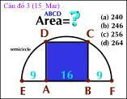
(a) 240

30 trái lúc ban đầu. Tính nhẩm ngược từ dưới lên thì anh thư tư lấy 2 trái, anh thứ ba lấy 4 trái, anh thứ nhì lấy 8 trái và anh đầu tiên lấy 16 trái.
Kính anh,
Hoài
HCD : Cám ơn anh Hoài
=====ooOoo=====

From: nang huynh <nlehuynh@
Sent: Sunday, March 17, 2024 12:14 CH
Subject: Giải đáp các câu đố

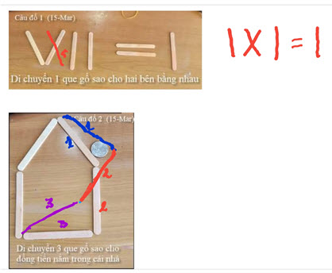

Câu 3: a: 240. ( 17^2 - 8^2 = 225 = 15^2 )
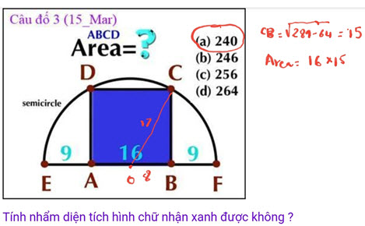
Câu 4: thương ổi có 30 trái lúc chưa ai lấy.

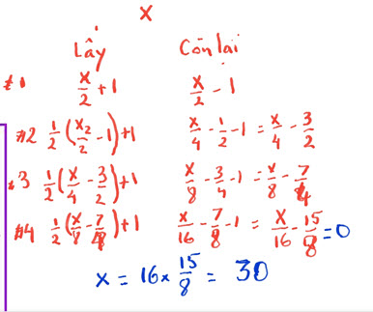

Đầu tiên : x
#1. Lấy x/2 +1 còn lại. x/2 - 1
#2. x/4-1/2 +1. x/4 - 3/2
#3. x/8-3/4 +1. x/8 - 7/4
#4. x/16 - 7/8 +1. x/16 - 15/8. = 0
x = 30
Cảm ơn Anh, chúc Anh mạnh khỏe
Năng

HCD: Cám ơn anh Năng
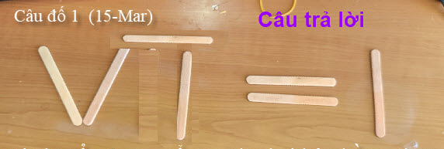

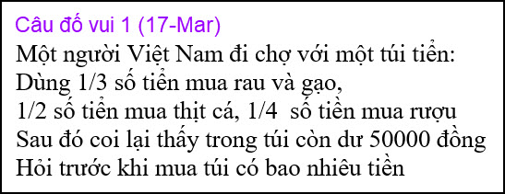
Đề nghị tính nhẩm không viết ra giấy

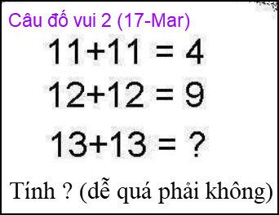

From: Cheri Webb <cherimeganwebb@
Sent: Monday, March 18, 2024 4:36 SA
Subject: Xin giúp giải giùm bài toán hình Anhc
Xin quý vị nào giỏi về hình Anhc giúp giải giùm bài toán dưới đây.

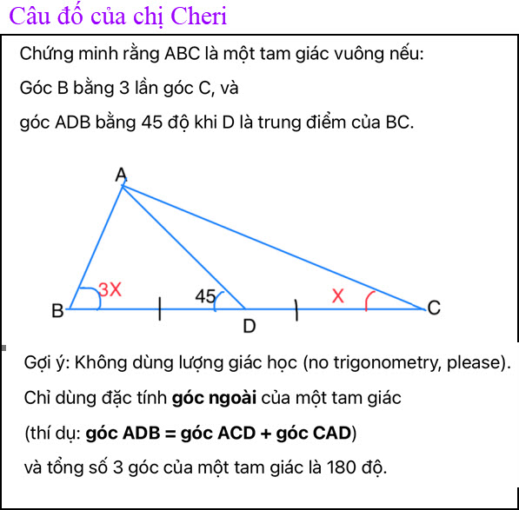
Cám ơn nhiều!

